一 云端管理平台
（录屏或截图链接：https://www.east-iems.com:18898/ 账号admin /admin123）

云端管理平台
Cloud Management Platform

易云智慧云平台
易事特智慧能源集控云平台eDome Glaxy（简称易云智慧）旨在打造源网荷储多向协同，灵活互动的新型电力系统智慧能源管控平台，平台全面贯通“风光荷储充”全链路数据，实现新能源的统一纳管与智能协同，彻底打破数据孤岛，构建一体化能源管理新范式。
eDome Glaxy Centralized Control Cloud Platform
eDome Glaxy Centralized Control Cloud Platform enables source-grid-load-storage synergy for new power systems. By unifying wind-solar-load-storage-charging data, it achieves centralized intelligent energy control, breaking data silos and building a new integrated energy management model.

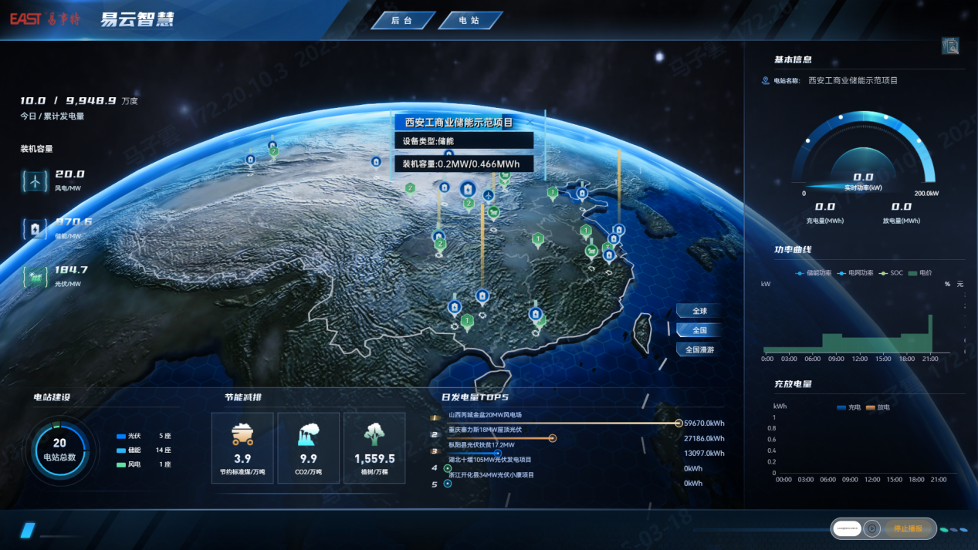
平台特点：
- 统筹纳管
支持风光储充等多能源产品接入，简化管理
配套智能网关，无需用户操作，一站式上云
丰富接口，便捷对接虚拟电厂、电力交易等系统，数据多平台共享
- 智慧运维
智能诊断，快速故障根因分析专家系统
安全预警，提前识别隐患，防患于未然
AI运维助手，专业能源知识库，快速高效解决问题
- AI赋能增效
智能调度，算法智能制定调度策略
云边端协同优化，全局最优
多维对标、离群分析，AI能效优化

Platform Highlights

Unified Management
- Integrates wind, PV, storage & EV charging for simplified control
- One-stop cloud connection via intelligent gateways
- Open APIs for VPP, electricity trading & cross-platform data sharing

Intelligent O&M
- AI-powered fault diagnosis & root-cause analysis
- Proactive risk alerts for preventive maintenance
- AI assistant with energy knowledge base for fast troubleshooting

AI-Driven Optimization
- Smart algorithmic dispatch strategies
- Cloud-edge-end synergy for global optimum
- Multi-dimensional benchmarking & AI-powered efficiency gains

技术指标Technical Specifications

类别 | 指标 | 规格参数
可靠性指标 | 系统可用性 | 年可用率:>99.99%
可靠性指标 | 备份要求 | 主要文件和数据库都有镜像备份
使用环境指标 | 浏览器最低版本 | IE11、Chrome 65 、Firefox 60
使用环境指标 | 移动设备操作系统及最低版本 | Andriod 5.0、鸿蒙3.0、i0S 13.0
使用环境指标 | 语言 | 中文、英语
使用环境指标 | 浏览器分辨率 | 1366*768、1920*1080(推荐)
使用环境指标 | 移动设备分辨率 | 1920*1080，1280*720
接入参数 | 接入设备 | 逆变器、通讯箱、风电变流器、储能一体柜、充电桩、电表、变压器、线路保护装置等
接入参数 | 最大接入容量 | 超过100GW
采集参数 | 采集支持设备 | 智能网关、EMS、通讯箱、4G通讯棒
采集参数 | 采集间隔 | 默认15s（可配置）
采集参数 | 支持规约 | 自定义规约，MQTT
采集参数 | 数据传输方式 | 2G、3G、4G、WLAN、有线宽带

Category | Indicator | Specifications
Reliability Indicators | System Availability | Annual availability: ＞99.99%
Reliability Indicators | Backup Requirements | All core files and databases are mirrored
Operating Environment | Min. Browser Version | IE11、Chrome 65 、Firefox 60
Operating Environment | Mobile OS & Minimum Version | Android 5.0, HarmonyOS 3.0, iOS 13.0
Operating Environment | Language Support | Chinese, English
Operating Environment | Recommended Browser Resolution | 1366×768, 1920×1080
Operating Environment | Mobile Device Resolution | 1920*1080，1280*720
Access Parameters | Access Devices | Inverters, communication terminals, grid power meters, energy storage cabinets, charging piles, electricity meters, line protection devices, etc.
Access Parameters | Max. Access Capacity | Over 100GW
Data Acquisition Parameters | Acquisition Supported Devices | Smart gateways, EMS, communication cabinets, 4G communication modules
Data Acquisition Parameters | Default Acquisition Interval | 15s (configurable)
Data Acquisition Parameters | Supported Communication Protocols | Custom protocol, MQTT
Data Acquisition Parameters | Data Transmission Modes | 2G, 3G, 4G, WLAN, Wired Broadband

